Задание 30.04.24 г.
Фотоотчёт 1 файла прислать на эл. почту:
222 ЭТ 30.04 (15:00 – 16:30)
Электродвижущая сила обмотки якоря

ЭДС мащины равна сумме э. д. с. последовательно соединенных проводов одной параллельной ветви. Эти ЭДС различны по величине, так как магнитная индукция в различных точках воздушного зазора по окружности якоря не одинакова.
Однако э. д. с. машины можно найти через среднее значение э. д. с. провода, умноженное на число проводов одной параллельной ветви.
Пусть магнитный поток одного полюса Ф, число полюсов машины 2 р, осевая длина тела якоря ӏ, его диаметр d и боковая поверхность S. Тогда среднее значение магнитной индукции на поверхности якоря

а среднее значение э. д. с. каждого провода

где n — частота вращения якоря, об/мин.
Если всё .число проводов обмотки N, а число параллельных ветвей ее — 2а, то в каждой параллельной ветви будет последовательно включено N/2a проводов. Тогда ЭДС параллельной ветви, а значит, и ЭДС машины
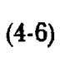
или
где C_{E} = pN/a∙60 — постоянная машины..
Следовательно, величина э. а. с. машины пропорциональна магнитному потоку и частоте вращения якоря.

3. Характеристики генераторов постоянного тока с параллельным возбуждением

Характеристика холостого хода генератора Ея.х(Ӏв) при номинальной частоте вращения n = n_{ном} и токе нагрузки Ӏ_{Н} = 0 (рис. 9.24) совпадает с одноименной характеристикой генератора с независимым возбуждением.
Пересечение характеристики холостого хода и линейной зависимости
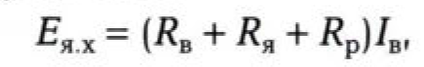
определяет режим работы (см. рис. 9.24, точка А) генератора с параллельным возбуждением в режиме холостого хода.
При увеличении сопротивления цепи возбуждения ЭДС Ея.х уменьшается. Плавное уменьшение ЭДС Ея.х происходит до точки А'(см, рис. 9.24), когда линейная зависимость (9.9) практически совпадает с начальным участком характеристики холостого хода.

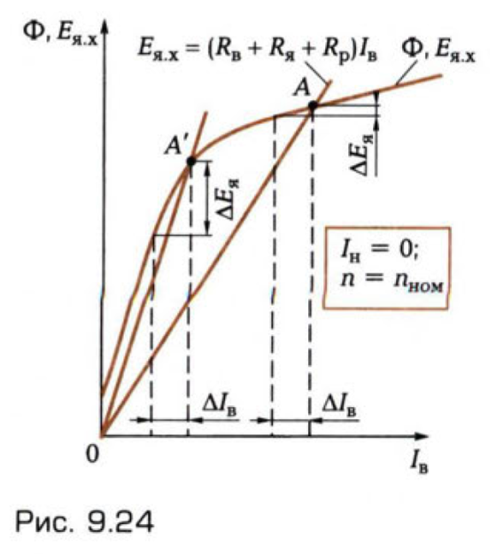
Внешняя характеристика генератора с параллельным возбуждением U(I_{H}) при неизменной частоте вращения n = n_{ном} более зависима от значения тока нагрузки (рис. 9.25, зависимость а), чем одноименная характеристика генератора с независимым возбуждением (см. рис. 9.25, зависимость б). Это объясняется тем, что при независимом возбуждении снижение напряжения между вводами генератора определяется падением напряжения на сопротивлении цепи якоря и реакцией якоря, а при параллельном возбуждении еще и уменьшением тока возбуждения.
Уменьшение тока возбуждения при увеличении тока нагрузки, может привести к срыву самовозбуждения генератора (см. рис. 9.25, штриховая линия).
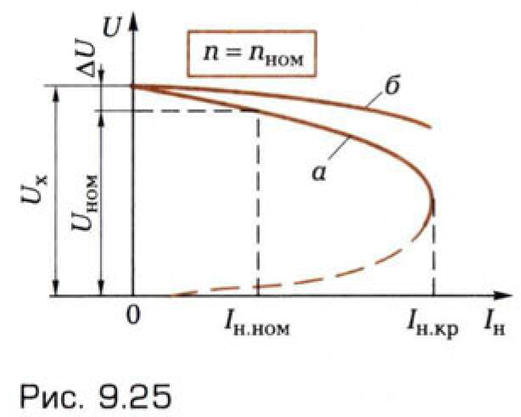
Ток нагрузки, соответствующий срыву самовозбуждения, называется критическим. Его типовое значение Ӏн.кр = (2—2,5)Ӏн ном.
Максимальное относительное изменение напряжения генератора с параллельным возбуждением при изменении его нагрузки в пределах 0 ≤ Ӏн <≤Ӏн ном достигает 10—15%.
Основные достоинства генератора с параллельным возбуждением — отсутствие дополнительного источника энергии для цепи возбуждения и простота конструкции.
Основной недостаток — большее изменение напряжения при колебаниях нагрузки по сравнению с генератором с независимым возбуждением.

